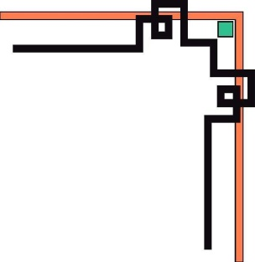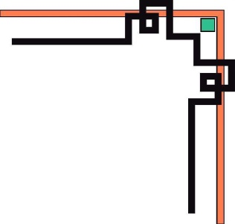

**ĐẠI HỌC CÔNG NGHỆ THÀNH PHỐ HỒ CHÍ MINH**

**KHOA CÔNG NGHỆ THÔNG TIN**



**ĐỒ ÁN CƠ SỞ**

**HỌC PHẦN*:* TRÍ TUỆ NHÂN TẠO**

*Đề tài:* **TÌM HIỂU VỀ THUẬT TOÁN MINIMAX**

Giảng viên hướng dẫn : Nguyễn Khắc Chiến

Nhóm SV thực hiện : Nguyễn Văn Sĩ - 1911066559

Nguyễn Trần Duy Kiên - 1911066543